|  |  |
| --- | --- |
| **Penetration Test vs Análisis de Vulnerabilidades** | |
| **Penetration Test** | Consiste en simular un ataque de origen hostil, para poner a prueba los mecanismos de defensa existentes en el sistema informático que se está analizando. Estas pruebas abarcan todas las áreas, desde los dispositivos físicos (servidores, routers, etc), hasta el factor humano utilizando la Ingeniería Social, con el objeto de encontrar las vulnerabilidades del sistema y la fiabilidad de los mecanismos de defensa con que se cuentan. |
| **Análisis de Vulnerabilidades** | El aumento de los ataques cibernéticos, ha llevado a las organizaciones a evaluar la seguridad de sus sistemas de información. Una vulnerabilidad es un punto débil, una falla en el diseño, construcción o implementación de un software o sistema operativo, y esta es usada para violar la seguridad de un sistema informático. Por lo tanto es necesario realizar periódicamente análisis de vulnerabilidades, mediante la implementación de políticas de seguridad y la instalación de herramientas y paquetes de seguridad tales como firewalls y antivirus, y mantenerlos actualizados con las últimas versiones. |

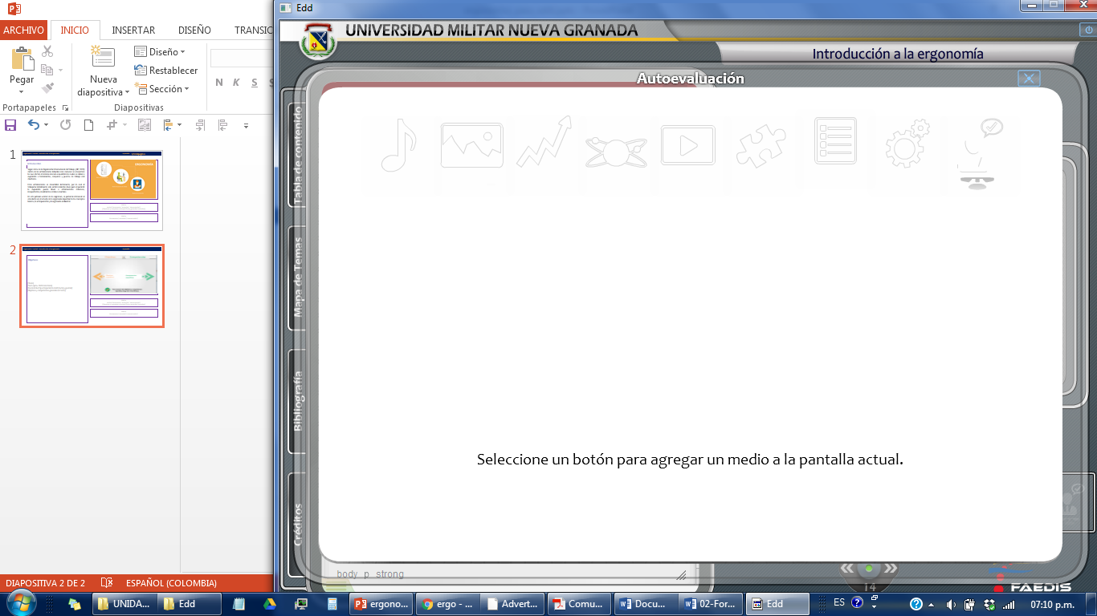

Mapa conceptual / Interactividad